**Bài tập lý thuyết về SQL:**

1. Có mấy loại khoá của bảng? Định nghĩa và ý nghĩa của từng loại? Một bảng có thể có nhiều loại khoá không? Một bảng có thể có nhiều khoá cùng 1 loại hay không? Các giá trị của khoá có thể là NULL hay không?

* Có 2 loại khóa là Khóa chính và Khóa ngoại
* Khóa chính là dùng để định danh duy nhất cho bản ghi của bảng
* Khóa ngoại là dùng để nối row của bảng này sang bảng kia có cùng kiểu dữ liệu
* Một bảng có thể có nhiều loại khóa
* Một bảng có thể có nhiều khóa ngoại nhưng khóa chính thì không
* Các giá trị loại khóa không thể NULL

1. Có mấy loại Join, ý nghĩa của từng loại, lấy ví dụ minh hoạ.

Các loại Join:

* Inner join: Lấy tất cả dữ liệu mỗi row của 2 bảng có liên quan đến nhau

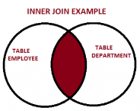

* Left join: Lấy tất cả dữ liệu của bảng bên trái, nếu bảng bên phải không có thì sẽ trả về giá trị NULL

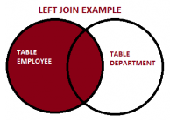

* Right join: Lấy tất cả dữ liệu của bảng bên phải, nếu bảng bên trái không có thì sẽ trả về giá trị NULL

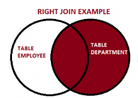

* Full outer join: Lấy tất cả dữ liệu của 2 bảng, nếu bảng bên trái không có giá trị tương đương với bảng bên phải thì sẽ trả về giá trị NULL và ngược lại

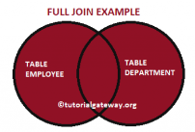

* Cross join: Các row của bảng này sẽ nối với từng row của bảng kia

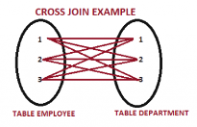

1. Tìm hiểu về từ khoá UNION trong truy vấn dữ liệu? Có mấy loại UNION, cách sử dụng và ví dụ minh hoạ cho từng loại.
2. Tìm hiểu về Nested Query, Correlated Query. Phân biệt, lấy ví dụ minh hoạ.
3. Tìm hiểu về Index? Phân biệt global index và local index? Khi viết câu lệnh truy vấn, muốn các index được sử dụng phải chú ý gì? Lấy ví dụ minh hoạ.
4. Tìm hiểu về partition của bảng, nên tạo partition cho bảng trong trường hợp nào? Lấy ví dụ minh hoạ?
5. Phân biệt câu lệnh delete và truncate? Cách sử dụng?